

Nombre: Jaqueline Morales Candia

Escuela: Escuela Normal de Educación Preescolar

Séptimo Semestre Sección B

Educadora titular: Angélica Castro Anguino

Grado: 2º B

Jardin de Niños Heroico Colegio Militar

Dirección: Carretera a Zacatecas Col. Unidad militar. Saltillo, Coahuila

CP 25058

Turno: Matutino

23 de agosto de 2021

**Curso de:** **Protocolo para un regreso de actividades presenciales a las escuelas de educación básica en el estado de Coahuila de Zaragoza**

Es importante tener a la manos los teléfonos y datos necesarios de los alumnos que asistan a la escuela.

Los padres de familia deben apoyar con el filtro desde casa y atender las indicaciones necesarias.

Identificar e informar si algún integrante de la comunidad educativa cuenta con síntomas

El salón de clases siempre debe estar limpio y desinfectado.

Etiquetado individual de las pertenencias de cada alumno y llevarse a casa diariamente para desinfectarlas, es importante que no se comparta nada.

Monitorear el estado anímico de los estudiantes, u en su momento brindar apoyo para manejar dudas y emociones.

Los viernes se atienden de manera virtual a los alumnos que no asistan a la escuela.

***LA ASISTENCIA NO ES OBLIGATORIA.***

ACTIVIDADES QUE SE PUEDEN LLEVARA CABO.

CARTA Y FORMATO DE SALUD que tendrán que llenar los padres de familia

La carta y los formatos que se tienen que firmar de manera diaria son obligatorios para el estado

El filtro mas importante es el de casa

Se debe llevar un llenado del formato de supervisión de filtros para saber si se tienen los elementos necesarios

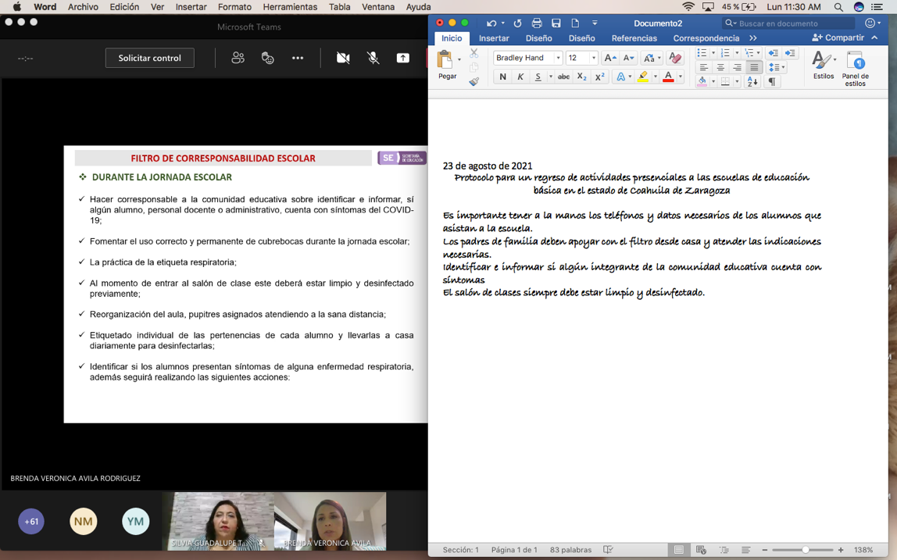

24 de agosto de 2021

En esta ocasión se llevo a cabo la planeación de la educadora, ya que se tuvo que realizar un cambio de planeación con muy poco tiempo de anticipación debido a las indicaciones dadas al jardín de niños, es por eso que en este caso tuve un acercamiento de observación y ayudantía, apoyando a la educadora con lo necesario en el aula.

Este fue el primer día de clases presenciales, donde pude conocer algunos alumnos del grupo.

En este caso no puedo mencionar dificultades o logros que tuve durante la aplicación de las actividades debido a lo anterior mencionado, sin embargo puedo mencionar que pude relacionarme de manera adecuada con los alumnos, conociendo principalmente su nombre y acercándome a cada mesa de trabajo para ayudar en las actividades cuando fuera necesario.

25 de agosto de 2021

Este día se presentaron 8 alumnos, en esta ocasión tuve oportunidad de aplicar algunas actividades de los campos de formación, lenguaje y comunicación y pensamiento matemático, enfocándome en los aprendizajes esperados:

***Escribe sus nombres con diversos propósitos identifica el de algunos compañeros***

*Identifica algunos números de la vida cotidiana y entiende lo que significan*

Debido a que esta semana se tomo para evaluación diagnostica, se trato de rescatar los aprendizajes previos para saber que números conocía el alumno, si lograba identificar su nombre como en el gafete, en las etiquetas de sus pertenencias, etc., de manera que comprendiera el porqué su nombre estaba escrito en esos lugares pero también conocer nosotras como educadora titular y educadora practicante si el alumno conocía como se escribía su nombre, en cuanto a pensamiento matemático se busco conoce que números conocían los alumnos y lograba comprender e identificar los números que veía en su vida cotidiana y las funciones que cumplían según el contexto, de acuerdo a aprendizajes clave (2017) la evaluación forma parte de la secuencia didáctica como elemento integral del proceso pedagógico, y estas actividades como se menciona antes fueron de ayuda para una evaluacion diagnostica.

Una de las principales dificultades que presente fue el control de grupo, en primer lugar porque una alumna se presento llorando al jardín debido a que es su primer acercamiento al jardín, esto fue difícil para mi debido a que no se me había presentado una situación parecida, trate de actuar de la manera mas adecuada, sin embargo, aun me falta mucha experiencia para sobrellevar este tipo de situaciones, otra de las dificultades fue que siendo niños pequeños todo el tiempo quieren estar caminando por el salón tratando de socializar, y esto fue un tanto difícil de controlar porque debido a la situación que estamos pasando actualmente los alumnos deben permanecer sentados en todo momento sin tener contacto entre ellos dentro del aula.

26 de agosto de 2021

En el Jardín se presentaron 8 alumnos nuevamente, se aplicaron actividades relacionadas a los campos de formación académica, Pensamiento matemático y lenguaje y comunicación enfocados en los mismos aprendizajes del día anterior, realizando actividades donde lograra identificar su nombre y pudiera escribirlo con su dedo, no todos logran escribirlo aun, el nombre propio forma parte de la identidad del alumno es por eso la importancia de que lo reconozcan en distintas partes para identificarse entre sus compañeros, Ferreiro (2004) explica que el nombre propio por escrito ayuda a establecer un primer vinculo positivo con la escritura, es una forma de los primeros acercamientos a la escritura que tienen los alumnos.

En cuanto al campo de formación de pensamiento matemático se siguieron implementando actividades donde identificaran los números, sin embargo, pude darme cuenta que en este aspecto logran identificar muy pocos números de manera escrita.

Los alumnos se mantuvieron participativos y muy activos, prestando atención en todo momento para seguir las indicaciones que se les daban, es importante mencionar que aun hay dificultad en mantener un orden de estar todos sentados dentro del aula, viendo esto, me gustaría implementar las pausas activas al momento de verlos un poco inquietos.

Los materiales empleados fueron los adecuados para llevar a cabo las actividades planeadas, sin embargo, en cuanto al tiempo falto un poco para terminar todas las actividades debido a que la activación física duro un poco más de tiempo y la clase de educación física no estaba contemplada en el plan, debido a que aún no se tiene un horario establecido para dicha clase.

27 de agosto de 2021

En esta ocasión se llevo la clase a través de zoom con los alumnos que no aceptaron a asistir de manera presencial, se llevo a cabo la actividad de pensamiento matemático donde los alumnos reconocían los números que ven en su vida cotidiana como en el reloj, anuncios publicitarios, teléfonos, etc.

En esta clase una de las dificultades que se dio fue que no todos silenciaban su micrófono y en ocasiones había preguntas donde todos contestaban, para mi era difícil decir quien participaba debido a que aun no se tiene conocimiento de quien es quien.

Se tuvo la participación de casi la mitad del salón, la mayoría se encontraban muy participativos en la actividad.

Sin embargo un contra de esta plataforma es que las reuniones son muy cortas, por dicha razón las actividades deben ser muy cortas.

Durante esta clase también se tomo como una actividad para rescatar los aprendizajes previos que tienen los alumnos en cuanto a pensamiento matemático.